2023人教部编版语文小学一年级下册五六单元复习检测题
（适用五、六单元）
（时间：90分钟 分值：100分）
姓名： 分数： 等级：
一、拼写小乐园。（33分）
1. 给下列的字选择正确的音节打上“√”。（6分）
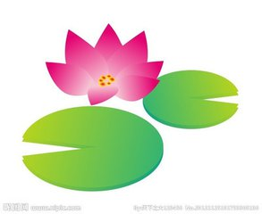
潮

cáo

cháo

躺

tǎng

tǎn

踪

zōnɡ

zhōnɡ

晶

jīng

jīn
流

niú

liú

坡

pō

bō

2.读句子，看拼音写词语。（14分）
（1）初夏，同学们去yuǎn zú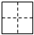，虽然shēn tǐ感觉有点累，但是在天地zhī jiān在yùn动大家非常喜huān。
（2）在shù 林里，大头儿子cǎi 了一duǒ měi 丽的花。他放在了班级的植物jiǎo 里，大家非常喜ài 它。
3.我的发现。（4分）
叫 吹 咬
我发现这几个字有一个共同之处是 ，那么这几个字与 有关。
4. 写出带有下面偏旁的字。（9分）
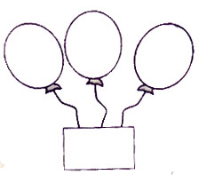
足
包
扌
二、词语训练营。（14分）
1. 选词填空。（4分）
呀 吧 呢 吗
（1）你的作业写完了（ ）？
（2）啊，多美的夏夜（ ）！
（3）让我们送小蚂蚁（ ）！
（4）鸭子为什么非得这么低（ ）？
2.连一连。（6分）
蚯蚓 采蜜 拍 沙包
蜘蛛 松土 踢 足球
蜜蜂 结网 丢 皮球
3.补充词语。（4分）
和风（ ）雨 鸟（ ）花香 莺（ ）燕舞 （ ）寒酷暑
三、开心句子林。（14分）
1.我会连。（4分）
敏而好学 而义自见
不知则问 行万里路
读书百遍 不耻下问
读万卷书 不能则学
2.照样子，把句子补充完整。(12分)
（1）例：荷叶圆圆的，绿绿的。
小河 ， 。
西瓜 ， 。
（2）例：小白兔割草。小白兔在山坡上割草。小白兔弯着腰在山坡上割草。
小鱼在游。小鱼在_________游。小鱼__________ _ ____游。
四、口语交际谷。（6分）
你想约小强去图书馆借书，你要事先给小强打个电话约一下。你会怎样打呢？
我：
小强：
我：
小强：
五、温馨阅读屋。（17分）
动 物 治 病
在 自 然 界 里，有 许 多 动 物 都 能 为 自 己 治 病。
野 鸡 要 是 腿 骨 摔 断 了，就 用 嘴 啄 些 淤 泥 放 在 受 伤 的 地 方，再 用 一 些 细 草 把 伤 口 捆 绑 起 来，让 骨 头 很 快 长 好。水 牛 肚 子 里 有 了 寄 生 虫 ，它 就 去 吃 一 种 很 苦 很 苦 的 草，把 肚 子 里 的 虫 药 死。猫 狗 要 是 受 了 伤 ，它 们 会 不 停 地 用 舌 头 去 舔 伤 口，让 唾 液 把 细 菌 杀 死。你 看,它 们 多 有 意 思 啊！
1.短文共有 个自然段，第2自然段有 句话。（4分)
2.根据短文内容连一连。（6分）
野鸡 用舌头舔伤口 帮助骨头很快长好
水牛 用细草绑伤口 药死肚子里的寄生虫
猫狗 吃苦草 杀死伤口上的细菌
3.文中画“ ”的句子中，“它们”具体是指
这些动物。（4分）
4.全文是围绕哪一句话写的？请在文中用“ ”画出来。（3分）
六、写话快乐角。（15分）

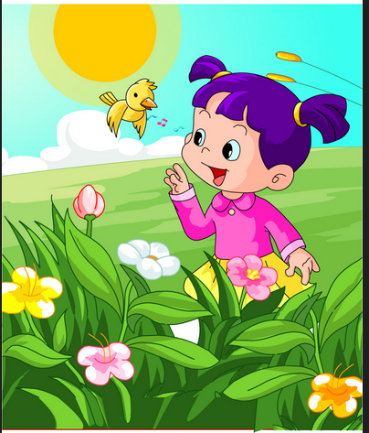
仔细观察图画，看看图画上的小朋友在哪儿？图画上还有什么其他景物，把你看到的，加上你的想象，按顺序写下来。

参考答案：
一、1. 踪—zōnɡ 浮—fú 躺—tǎnɡ 搬—bān 坡—pō 透—tòu 膀—bǎnɡ 2.（1）远足 身体 之间 运 欢（2）树 采 朵 美 角 爱 3.都带“口”，嘴 4.饱 泡 炮 打 扫 提 跑 踩 跳
二、1. 吗 呀 吧 呢 2.蚯蚓——松土 蜘蛛——结网 蜜蜂——采蜜 拍——皮球 踢——足球 丢——沙包 3.细 语 歌 严
三、1.（1）人不学，不成义。（2）鸟语对花香 （3）一场空 2.略。
四、略。
五、1.2 4 2.略 3.野鸡、水牛、猫、狗 4.在自然界里，有许多动物能为自己治病。
六、略。

